Short Time FFT (Kurzzeit FFT)
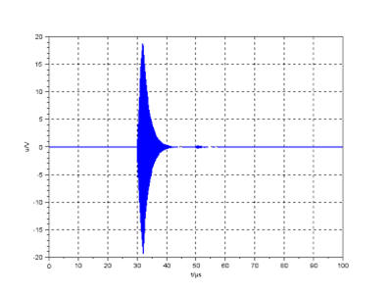
Während die FFT das Spektrum eines betrachteten Signals über der Frequenzachse berechnet ist es mit der Short-Time FFT möglich den zeitlichen Zusammenhang zwischen den Spektraltanteilen und dem Signal im Zeitbereich herzustellen. Dieses Vorgehen ist immer dann notwendig, wenn es wichtig ist den zeitlichen Ursprung einer Störgrößezu finden. Das Bild zeigt eine Ein- und Ausschaltsequenz der gemessenen Störspannung während des Schaltvorgang in einer Enstufe. Unschwer zu erkenne tritt eine Störung mit sehr hoher Amplitude zum Zeitpunkt 30µs auf. Zum Zeitpunkt 50µs tritt eine weitere Störung, allerding mit deutlich kleinerer Aplitude. Der betrachtet Impuls tritt in der Realtität periodisch auf. Hier dargestellt ist ein Auschnitt einer Periodendauer.Aus der Messung mit dem Oszilloskop im Zeitbereich erfährt man zu welchem Zeitpunkt eine Störgröße aufgritt. Jetzt fehlt noch die Information darüber welche Frequenzen dominieren.
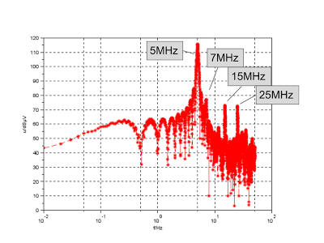
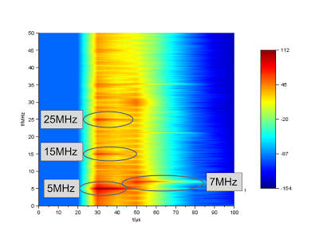
Über die herkömmliche FFT erhält man das Störspektrum des betrachteten Impuls.
Aus dem breitbandigen Grundpegel des Störsignals ragen die schmalbandigen Anteile bei 5, 7, 15 und 25MHz heraus. Doch welche Frequenzanteile werden in den einzelnen Zeitabschnitten generiert? Mit der Short- Time FFT kann nun der Zusammenhang zwischen Zeit- und Frequenzbereich hergestellt werden. Im 3D Plot sind die aus Bild 2 identifizierten schmalbandigen Störer deutlich zu erkennen. Allerdings lässt sich jetzt der Zusammenhang zum Signal im Zeitbereich einfach herstellen. Deutlich zu sehen ist das Auftreten der Spektren 5, 15 und 25MHz bei dem ab 30µs auftretenden Impuls. Die 7MHz-Störung tritt erst später ab 50µs auf. Im 3D Plot ist es nicht wichtig die genaue Amplitude der einzelnen Störgrößen zu erkennen. Aufgrund der zeitlichen Auflösung können die Daten auch nicht mit Grenzwerten verglichen werden.
Mit der Zuordnung zwischen den Störsignalen und deren Frequenzspektren lässt sich nun eine gezielte Entstörung der Komponente erreichen.
Erst mit dem Wissen über das zeitliche Auftreten der Störgrößen können die Frequenzanteile den einzelnen Schaltkreisen bzw. Strompfaden zugeordnet werden.
Sind weitere Informationen über den Schaltungstyp bekannt ist es auch möglich einzelne Störungen z.B. dem Reverse Recovery oder einer induktiven Spannungsüberhöhung beim Auschalten von Halbleitern zuzuordnen.
Das Programm wird aktuell in einer Bachelorarbeit neu implementiert. Dabei werden die Daten aus einer Messung oder Simulation kontinuierlich importiert und in einer Short-Time FFT visualisiert.

Anwendungsbeispiel, Abschlussarbeit von Hr. Pavic Zdravko
Mit einer Software, welche im Rahmen mehrerer Abschlussarbeiten erstellt und weitergepflegt wurde, ist es möglich Oszilloskope mit MATLAB anzubinden und auszulesen. Anschließend erfolgt eine umfangreiche Signalauswertung im Frequenzbereich.
Das in der neusten Version eingebundene Oszilloskop DPO3054 der Firma Tektronix besitzt eine Abtastrate von 2,5 GS/s und eine Bandbreite von 500 MHz. Die interne Aufzeichnungslänge lässt sich mit diesem Modell auf 1 Millionen Abtastwerte einstellen.
Ein Oszi als Messempfänger?
Die neue Hardware ermöglicht eine FFT mit einer Frequenzauflösung von 2,5 kHz. Bei Senkung der Abtastrate auf 250 MS/s sind sogar 250 Hz Auflösungsfrequenz erreichbar. Durch das Anbinden der neuen Hardware wird auch die in der Software berechnete Kurzzeit-FFT maßgeblich verbessert. Durch die Software wird das Oszilloskop beinahe zum Spektrumanalysator. Eine Vergleichsmessung mit einem Messempfänger bestätigt dies weitgehend.

Emissionsmessungen nach CISPR 25
An einem Tiefsetzsteller mit Fehldesign (langsam schaltende Diode im Freilaufpfad) wurde folgendes Emissionsspektrum gemessen:
Es werden Grenzwerte im Bereich zwischen 0,5 MHz und 2 MHz und um 6 MHz überschritten. Eine zuvor durchgeführte Nullmessung belegt, dass die Störungen im UKW-Bereich von außen eingestrahlt werden.
Ursachensuche im Spektrogramm
Eine Vergrößerung im Spektrogramm zeigt auf, dass sowohl beim Einschalten als auch Ausschalten des IGBTs Störungen emittiert werden. Vor allem beim Einschalten sind nun die Effekte der trägen Diode erkennbar. Die Reverse Recovery Ströme führen zu einer breitbandigen Störungen beim Einschalten.
Redesign und Nachmessung
Im Freilaufpfad wird nun eine schnell schaltende Schottky Diode eingebaut.
Zwischen 0,5 MHz und 1 MHz bleiben Überschreitungen der Grenzwerte. Die Emissionen im Bereich um 6MHz scheinen stärker geworden zu sein.
Zielgerichtete Fehlereingrenzung
Das Spektrogramm zeigt eindeutig, dass nur noch der Ausschaltvorgang maßgeblich an den Störungen beteiligt ist. Der Entwickler weiß nun ganz genau, wo er weiter optimieren muss.
Ein unverzichtbares Werkzeug
Jede Schaltung muss auf ihr EMV-Verhalten hin überprüft werden. Werden Emissionsrichtlinien nicht eingehalten so müssen Maßnahmen getroffen werden. Die Krux an der Sache bisher war, dass im Emissionsspektrum keinerlei Informationen stecken, wann denn die Störung überhaupt auftritt.
Die Kurzzeit-FFT bringt Licht ins Dunkle und zeigt an, zu welchen Zeitpunkten welche Störungen dominieren.

